Информация о проведении акции «Миллион деревьев» с участием студенческой молодежи Южного округа
06.05.2015
Организаторами акции выступила префектура Южного административного округа.
Такие акции важны для районов нашего округа и городу в целом.
В акции приняли участие 200 студентов высших и средне-профессиональных образовательных учреждений Южного округа.
Весна – самое подходящее время для посадки деревьев, и поэтому более 100 кленов, каштанов высажено студентами в районе Нагатинский Затон по адресу: Нагатинская набережная, д.60, к.3,4.
Этот подарок городу и жителям района будет украшать еще долгие годы!
После высадки всем участникам акции была предложена полевая кухня и чай.
Выражаем благодарность Всем, кто принял участие в акции!
Надеемся, что проведение подобных акций станет
ежегодной доброй традицией!
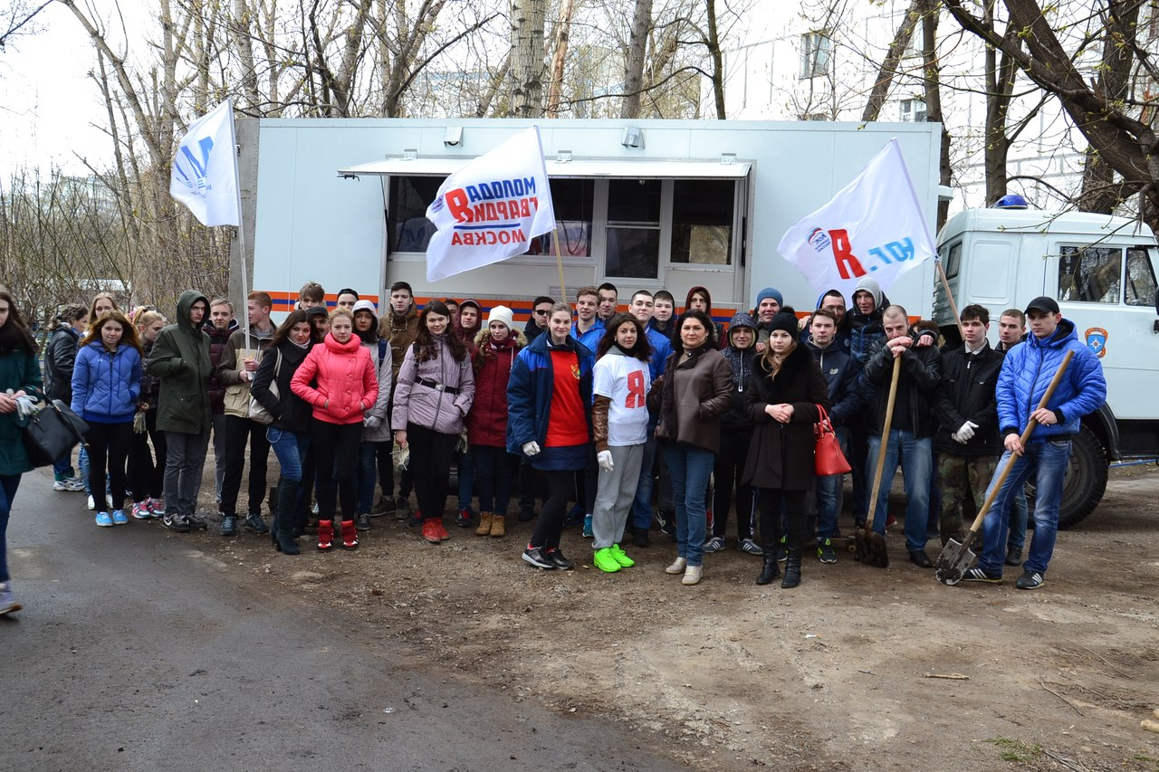
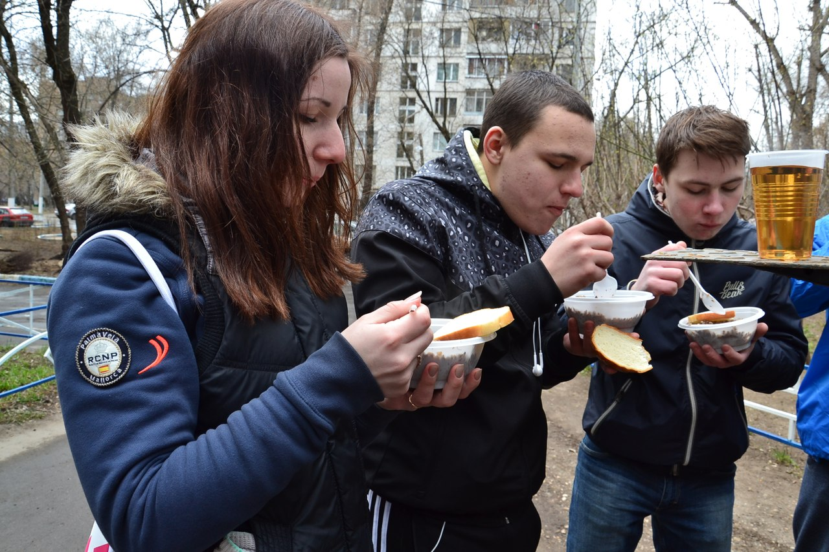
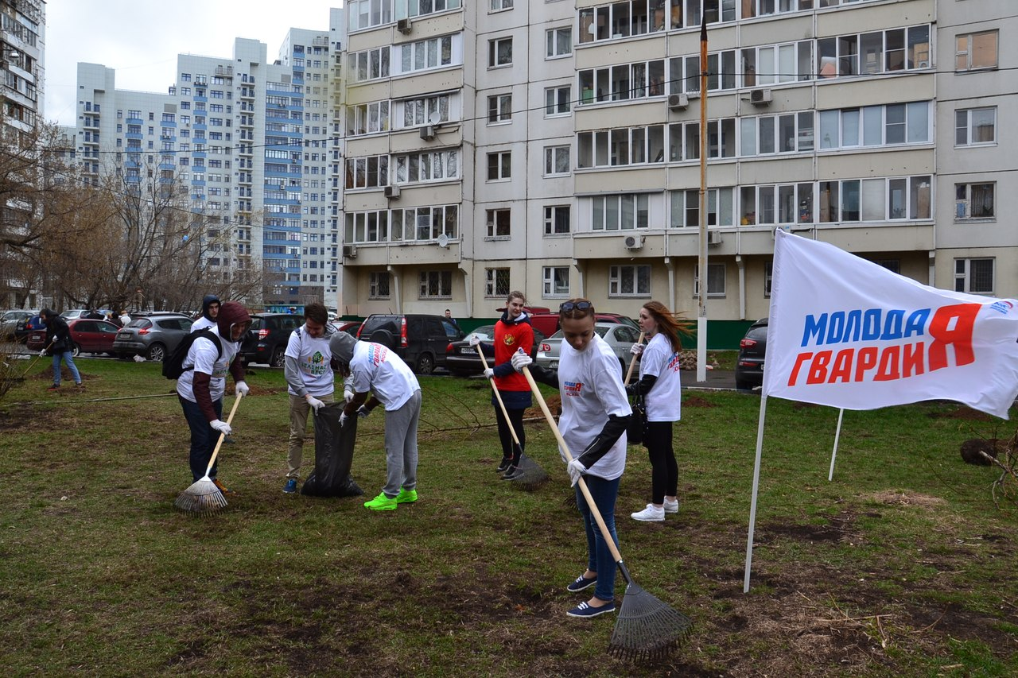
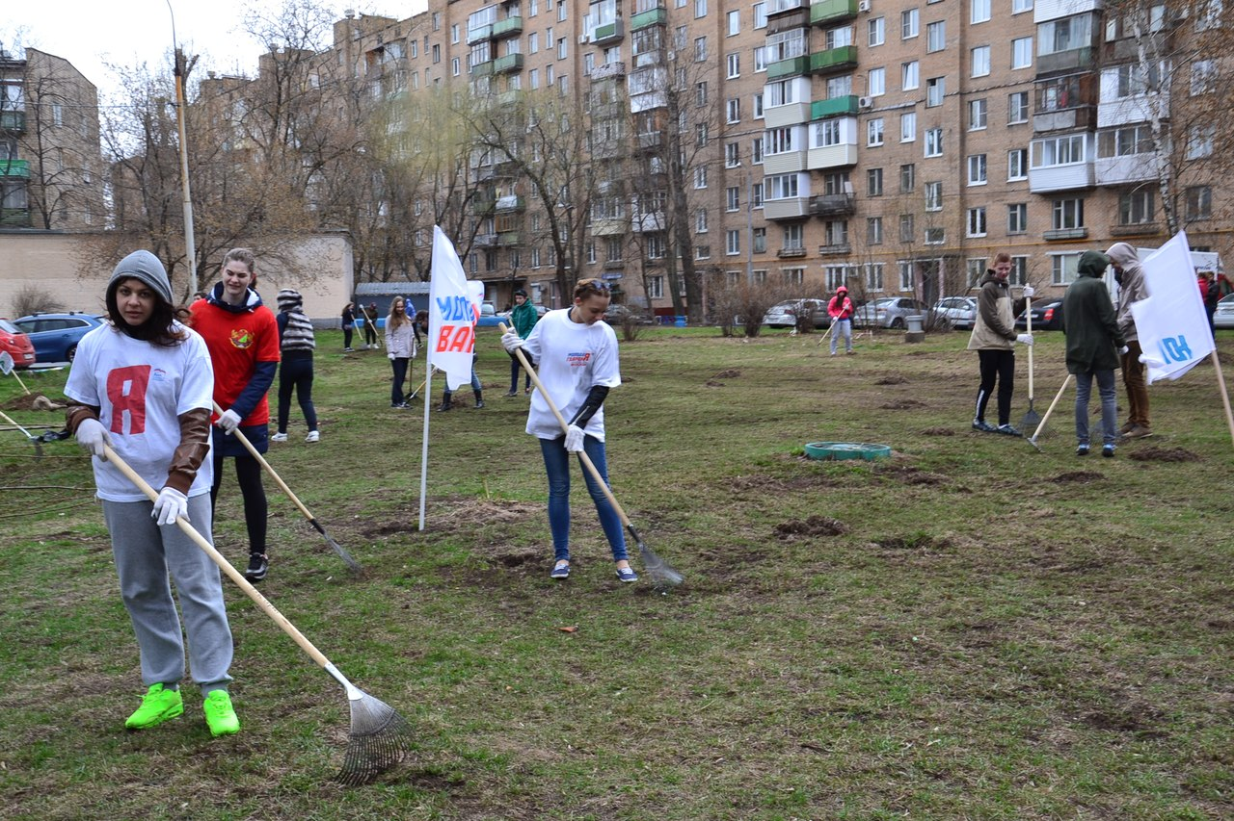
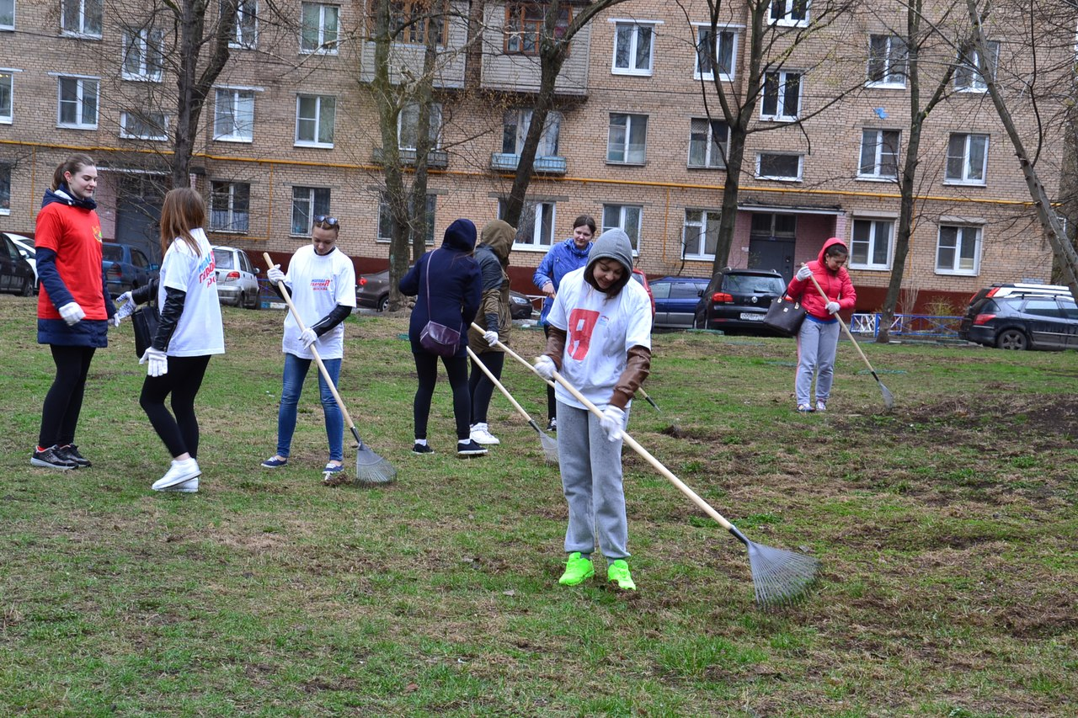
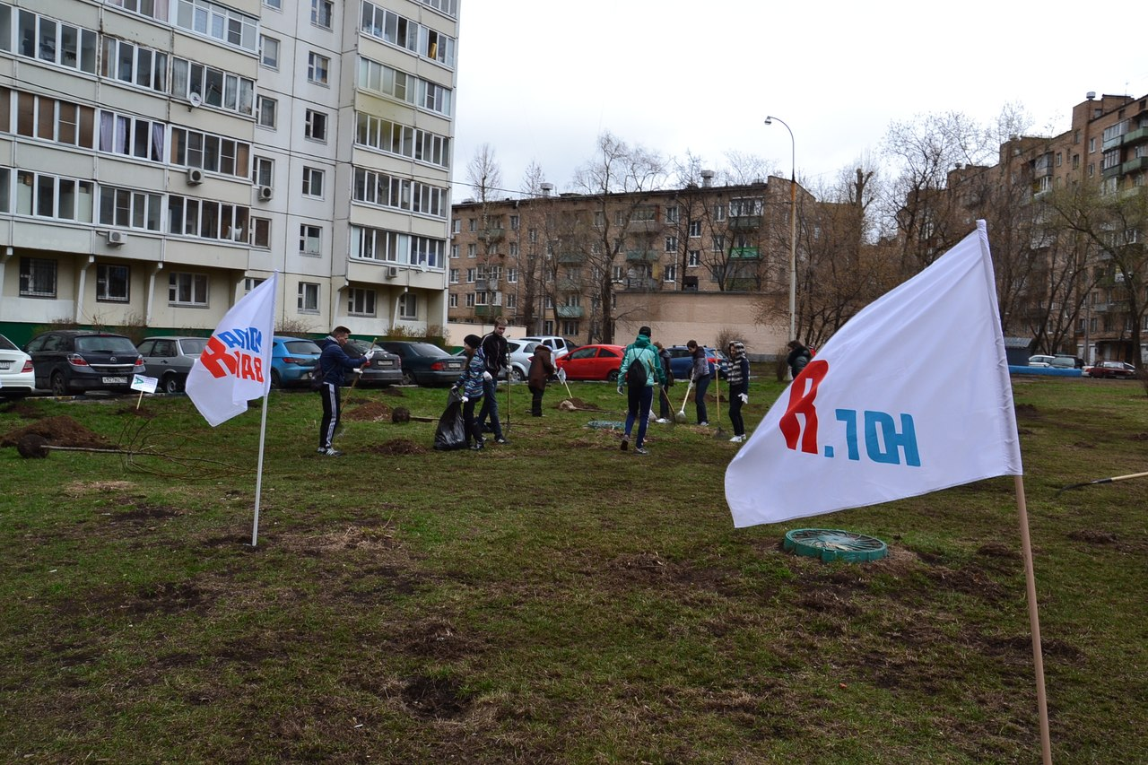

Адрес страницы: http://uao.mos.ru/presscenter/news/detail/1821895.html
Префектура Южного административного округа города Москвы

